PRESSE INFORMATION

27. Oktober 2021

Ganz entspannt
Computer-Badplanung mit der ARGE

Paderborn, ARGE-PR – Kreative Bäderplanungen mit einer überzeugenden Visualisierung für private Bauleute sind ein wichtiger Schlüssel für den erfolgreichen Verkauf von Produkten. Doch nur Badausstatter, die Badplandaten haben, können bei den Planungen in den Ausstellungen des Handels und von den SHK-Fachprofis des Handwerks berücksichtigt werden. Sind hingegen keine Planungsdaten verfügbar, finden häufig Mitbewerber-Angebote den Weg in den Entwurf.

Die ARGE Neue Medien hat daher seit mehr als 30 Jahren ein Leistungspaket für alle Hersteller geschnürt, die „ganz entspannt“ in die professionelle Computer-Badplanung starten wollen. Prozessorientiert werden sämtliche Schritte von der Datenaufbereitung über die Datenverteilung bis zur Vermarktung mit persönlichen ARGE-Ansprechpartner:innen begleitet. Darüber hinaus prüft die ARGE die Badplandaten und verteilt sie anschließend schnell und sicher an die Anwender:innen von Profi-Planungsprogrammen. Teilnehmende Badausstatter profitieren somit ebenfalls von einer automatisierten Datenverteilung an ihre Kunden und erzielen dadurch nicht zuletzt eine höhere Marktdurchdringung ihrer Sortimente.

Wie die branchengrößte SHK-Industrieorganisation mit Sitz in Paderborn weiter meldet, arbeitet sie in der Computer-Badplanung mit sechs erfahrenen Software-Partnern zusammen. Alle bieten maßgeschneiderte, moderne XML-Lösungen für die Badplanung und bedienen zusammen mehr als 20.000 Lizenznehmer:innen. Zu den zahlreichen Unternehmen, die auf die ARGE-Leistungen in diesem Segment setzen, gehört Bette.

Thilo C. Pahl, Geschäftsführender Gesellschafter beim Delbrücker Produzenten und außerdem Stellvertretender ARGE-Vorsitzender, weiß aus Erfahrung, dass professionelle Planung in modernen SHK-Betrieben ein Muss ist, egal, ob bei Neubauten oder Sanierungen: „So sehen Kund:innen das Wunschbad auf Knopfdruck gut vorstellbar in 3D und bekommen direkt das Angebot dazu. Unsere Produkt- und Planungsdaten sind bei der ARGE in den besten Händen. Über die ARGE haben wir alle Daten in hoher Qualität jederzeit am Point of Sale, bei den CBP-Daten direkt in den Anwendungen der Planer:innen und Badgestalter:innen.“

Mehr Infos unter www.arge.de; Kontakt bei der ARGE: Sonja Aßer, sasser@arge.de

Abdruck frei / Beleg erbeten

Zwei Fotos bzw. Bildtexte:

(Foto Thilo C. Pahl)
Setzt mit seinem Unternehmen bereits seit vielen Jahren auf die ARGE-Leistungen beim Projekt Computer-Badplanung: Thilo C. Pahl, Geschäftsführender Gesellschafter bei Bette.
Foto: Bette

(Foto CBP-Flyer)
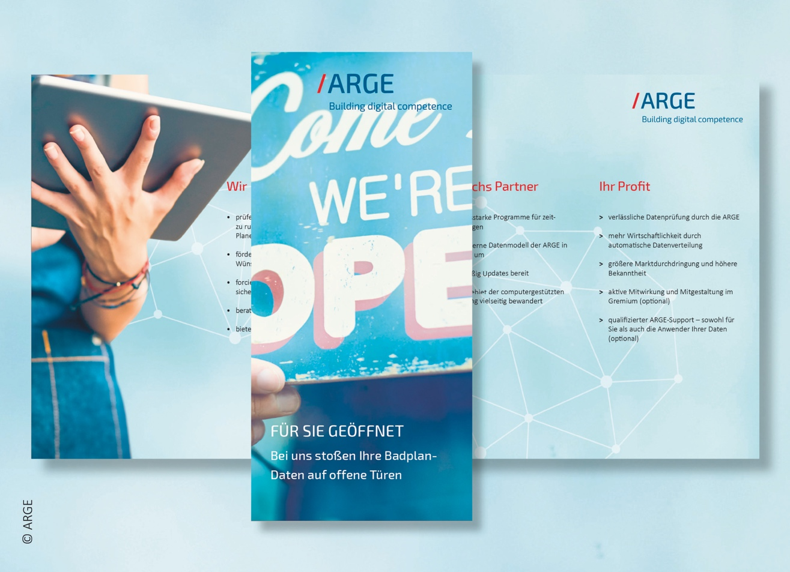
Sämtliche Vorteile auf einen Blick: Der ARGE-Flyer „Für Sie geöffnet“ richtet sich an alle Hersteller, die „ganz entspannt“ in die professionelle Computer-Badplanung starten wollen. Download unter https://www.arge.de/wp-content/uploads/ARGE_Flyer_Badplanung.pdf
Foto: ARGE Neue Medien

